
fiscalía General de la nación

INFORME DE RESULTADOS
APLICACIÓN DE MECANISMOS PARA MEDIR LA PERCEPCIÓN DE LA SATISFACCIÓN DEL USUARIO 2018

Contenido

Contenido

1. datos generales 3
2. Encuestas 4
2.1 ENCUESTA DE PERCEPCIÓN DE SATISFACCIÓN: 4
2.2. RESULTADOS DE LA ENCUESTA SIN PONDERACIÓN POR PROCESOS 7
2.2.1 SALA DE ORIENTACIÓN O RECEPCIÓN DE DENUNCIAS 7
2.2.2. DESPACHO DE UN FISCAL 11
2.2.3 POLICÍA JUDICIAL DEL CTI 14
2.2.4 POLICÍA JUDICIAL DE LA SIJIN - OTROS 18
2.2.5 ADENUNCIAR 22
2.2.7 GRUPO DE ORIENTACIÓN A VÍCTIMAS – JUSTICIA TRANSICIONAL 24
2.3 CENTRO DE CONTACTO 28
2.3 ENCUESTA PROGRAMA FUTURO COLOMBIA 31
3. cALIFICADOR DE tURNOS WEB 38
4. sondeo 40
5. conclusiones 42

datos generales

En nuestro compromiso con la búsqueda del mejoramiento continuo de la Fiscalía General de la Nación, se realizó el análisis de la medición de percepción de satisfacción de los usuarios, con relación a la calidad de la atención ofrecida, mediante las siguientes herramientas:
HERRAMIENTA DE MEDICIÓN | CLASIFICACIÓN DEL USUARIO DE ACUERDO CON EL CANAL DE ATENCIÓN | PERIODO DE TIEMPO EVALUADO | CANAL DE ATENCIÓN MEDIANTE EL CUAL SE APLICÓ LA HERRAMIENTA | POBLACIÓN OBJETIVO
- Encuesta | - Usuarios de canales presenciales: Se aplicó a los usuarios que hicieron uso de los servicios de la FGN a través de canales presenciales, quienes fueron seleccionados mediante muestreo. | 1 enero de 2017 – 30 de septiembre de 2018 | Telefónico | 2.428
- Encuesta | - Usuarios del Centro de Contacto: Usuarios que hicieron uso del canal telefónico, quienes calificaron el servicio recibido por parte del técnico, una vez finalizada la atención. | 1 enero de 2018 – 30 de septiembre de 2018 | Telefónico | 35.000
- Encuesta | - Usuarios del Programa Futuro Colombia: Beneficiarios del Programa de Prevención del Delito Futuro Colombia en los contextos social, educativo y comunitario que calificaron los servicios recibidos | 1 enero de 2018 – 30 de septiembre de 2018 | Presencial | 3.890
- Calificador de turnos | Usuarios que acudieron a las salas de atención y calificaron el servicio haciendo uso del Sistema web de turnos (Sigsturnos). | 1 julio de 2018 – 30 de diciembre de 2018 | Presencial | 138.852
- Sondeo | Usuarios de la página web de la entidad que calificaron el servicio conforme a la experiencia en diferentes canales de atención (presencial, telefónico, escrito, etc.). | 1 enero de 2018 – 30 de diciembre 2018 | Virtual | 756
TOTAL |  |  |  | 180.926

Encuestas

2.1 ENCUESTA DE PERCEPCIÓN DE SATISFACCIÓN:
FICHA TÉCNICA
Universo de estudio | Usuarios que hicieron uso de los diferentes servicios de la Fiscalía General de la Nación (Orientación, Recepción de denuncia e investigación) a través de los canales de atención presenciales.
Unidades de Selección | Sala de recepción de denuncia, Despacho de Fiscal, Policía Judicial CTI Y Policía Judicial SIJIN – DIJIN.
Estratos | Para escoger la muestra se hizo una estratificación por unidades:  Unidad de vida, unidades de delitos sexuales, unidades de violencia intrafamiliar, unidades de corrupción administrativa, EDAS, salas de recepción de denuncias, Salas de Justicia Transicional.  Adicional se generó la muestra de la base de datos de SPOA, SIJYP, teniendo en cuenta los siguientes criterios:  Nombre, cédula, dato de contacto de víctimas (fijo o celular), mayoría de edad cumplida, unidad a la que pertenece el delito, seccional y ciudad.
Tamaño de la muestra | Total de la muestra seleccionada: 2428 usuarios.
Método de recolección de la muestra | Bases de datos misionales de la entidad
Fecha de aplicación | Del 13 de noviembre al 30 de noviembre de 2018.
Método de aplicación de la encuesta | La encuesta se aplicó telefónicamente con el apoyo de personal judicante de la Dirección de Atención al Usuario, Intervención Temprana y Asignaciones

Para esta encuesta se elaboró un cuestionario en bloques de acuerdo con los procesos que se estaban evaluando con preguntas cerradas:
OPCIONES DE RESPUESTAS | SIGUE
- Sala de orientación o recepción de denuncias | Bloque A
- Despacho de un Fiscal | Bloque A
- Policía Judicial del CTI | Bloque A
- Policía Judicial de la SIJIN - otros | Bloque A
- Vía telefónica - Centro de contacto | Bloque B
- Página web ADenunciar | Bloque B
- Grupo de orientación a víctimas – Justicia Transicional | Bloque C
Se evaluó de acuerdo con la siguiente escala de medición
PREGUNTAS BLOQUE A

1. ¿Fue informado sobre sus derechos y deberes como usuario?
SI |  | NO |  | NO SABE/NO RECUERDA |  | NO CONTESTO

2. Siendo 1 Muy Malo (MM) y 5 Muy Bueno (MB) por favor indique: ¿Cómo califica la atención recibida?
1 | 2 | 3 | 4 | 5
Muy malo | Malo | Regular | Bueno | Muy Bueno

3. Siendo 1 Muy Malo (MM) y 5 Muy Bueno (MB) por favor indique: ¿Cómo califica la información suministrada?
1 | 2 | 3 | 4 | 5
Muy malo | Malo | Regular | Bueno | Muy Bueno

4. Siendo 1 Muy Malo (MM) y 5 Muy Bueno (MB) por favor indique: ¿Cómo califica el tiempo de espera para ser atendido?
1 | 2 | 3 | 4 | 5
Muy malo | Malo | Regular | Bueno | Muy Bueno

5. Siendo 1 Muy Malo (MM) y 5 Muy Bueno (MB) por favor indique: ¿Cómo califica la respuesta brindada a su solicitud, por parte del servidor que le atendió?
1 | 2 | 3 | 4 | 5
Muy malo | Malo | Regular | Bueno | Muy Bueno

PREGUNTAS BLOQUE B
- Siendo 1 Muy Malo (MM) y 5 Muy Bueno (MB) por favor califique el siguiente aspecto: Comodidad y facilidad de uso para presentar denuncias
1 | 2 | 3 | 4 | 5
Muy malo | Malo | Regular | Bueno | Muy Bueno

- Siendo 1 Muy Malo (MM) y 5 Muy Bueno (MB) por favor califique el siguiente aspecto: Tiempo tomado para presentar la denuncia
1 | 2 | 3 | 4 | 5
Muy malo | Malo | Regular | Bueno | Muy Bueno

- Siendo 1 Muy Malo (MM) y 5 Muy Bueno (MB) por favor califique el siguiente aspecto: Cómo califica, la respuesta brindada a su solicitud
1 | 2 | 3 | 4 | 5
Muy malo | Malo | Regular | Bueno | Muy Bueno

PREGUNTAS BLOQUE C

1. ¿Fue informado sobre sus derechos y deberes como usuario?
SI |  | NO |  | NO SABE/NO RECUERDA |  | NO CONTESTO

2. Siendo 1 Muy Malo (MM) y 5 Muy Bueno (MB) por favor indique: ¿Cómo califica la atención recibida?
1 | 2 | 3 | 4 | 5
Muy malo | Malo | Regular | Bueno | Muy Bueno

3. Siendo 1 Muy Malo (MM) y 5 Muy Bueno (MB) por favor indique: ¿Cómo califica la información suministrada?
1 | 2 | 3 | 4 | 5
Muy malo | Malo | Regular | Bueno | Muy Bueno

4. Siendo 1 Muy Malo (MM) y 5 Muy Bueno (MB) por favor indique: ¿Cómo califica el tiempo de espera para ser atendido?
1 | 2 | 3 | 4 | 5
Muy malo | Malo | Regular | Bueno | Muy Bueno

5. Siendo 1 Muy Malo (MM) y 5 Muy Bueno (MB) por favor indique: ¿Cómo califica la respuesta brindada a su solicitud, por parte del servidor que le atendió?
1 | 2 | 3 | 4 | 5
Muy malo | Malo | Regular | Bueno | Muy Bueno

RESULTADOS DE LA ENCUESTA SIN PONDERACIÓN POR PROCESOS

2.2.1 SALA DE ORIENTACIÓN O RECEPCIÓN DE DENUNCIAS

Pregunta 1. ¿Fue informado sobre sus derechos y deberes como usuario?

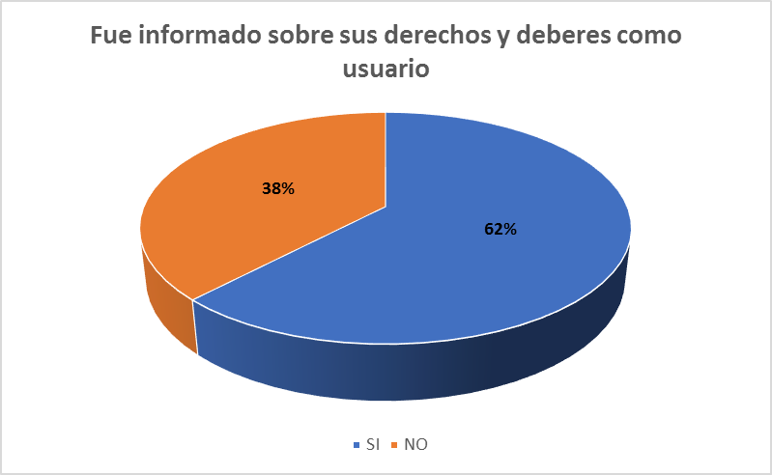
Comentario: 56.8% de los encuestados fueron informados sobre sus derechos y deberes como usuarios por parte de Sala de orientación o recepción de denuncias, el 34.6% de los encuestados no fueron informados.

Pregunta 2. ¿Cómo califica la atención recibida?

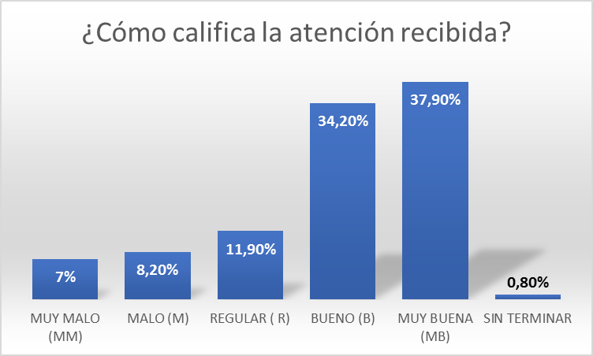
 | Frecuencia | Porcentaje
Muy Malo (MM) | 17 | 7
Malo (M) | 20 | 8.2
Regular (R) | 29 | 11.9
Bueno (B) | 83 | 34.2
Muy Bueno (MB) | 92 | 37.9
Sin Terminar | 2 | 0.8
Total | 243 | 100

Comentario: 72.1% de los encuestados recibieron una buena y muy buena atención por parte de Sala de orientación o recepción de denuncias, el 15.2% no tuvo buena atención por parte de la Sala de orientación o recepción de denuncias
Pregunta 3. ¿Cómo califica la información suministrada?

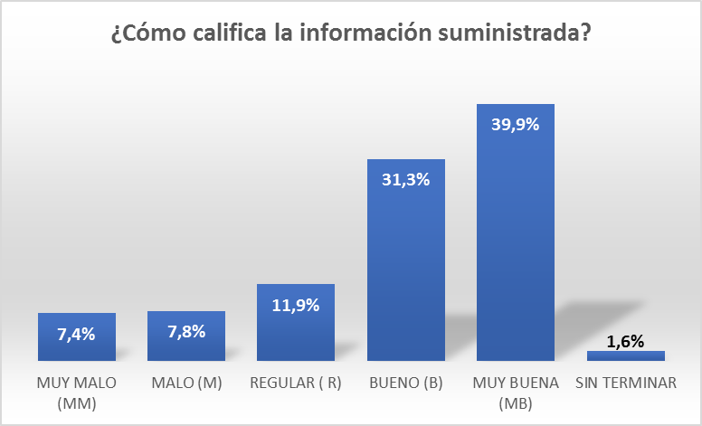
 | Frecuencia | Porcentaje
Muy Malo (MM) | 18 | 7.4
Malo (M) | 19 | 7.8
Regular (R) | 29 | 11.9
Bueno (B) | 76 | 31.3
Muy Bueno (MB) | 97 | 39.9
Sin Terminar | 4 | 1.6
Total | 243 | 100

Comentario: 71.2% de los encuestados calificaron la información suministrada por parte de la Sala de orientación o recepción de denuncias como buena y muy buena, el 15.2% califico la información recibida por parte de la Sala de orientación o recepción de denuncias como mala y muy mala

Pregunta 4. ¿Cómo califica el tiempo de espera para ser atendido?

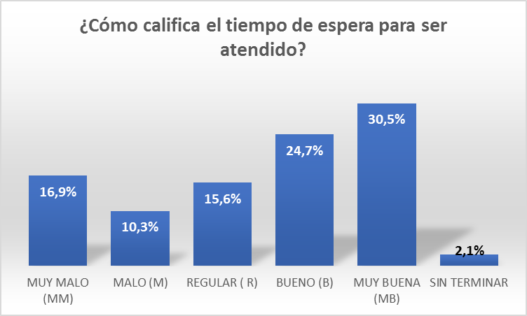
 | Frecuencia | Porcentaje
Muy Malo (MM) | 41 | 16.9
Malo (M) | 25 | 10.3
Regular (R) | 38 | 15.6
Bueno (B) | 60 | 24.7
Muy Bueno (MB) | 74 | 30.5
Sin Terminar | 5 | 2.1
Total | 243 | 100

Comentario: 55.2% de los encuestados calificaron el tiempo de espera para ser atendido por parte de la Sala de orientación o recepción de denuncias como buena y muy buena, el 27.2% calificó el tiempo de espera como malo y muy malo por parte de la Sala de orientación o recepción de denuncias

Pregunta 5. ¿Cómo califica, la respuesta brindada a su solicitud, por parte del servidor que le atendió?

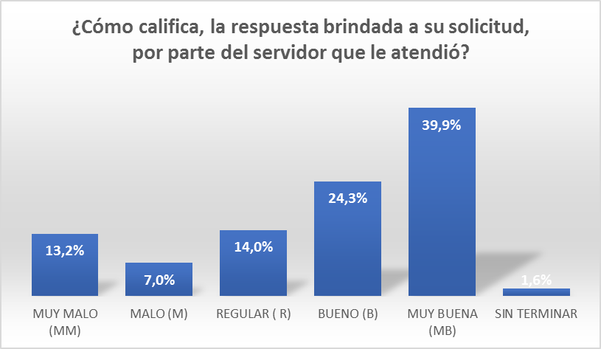

 | Frecuencia | Porcentaje
Muy Malo (MM) | 32 | 13.2
Malo (M) | 17 | 7
Regular (R) | 34 | 14
Bueno (B) | 59 | 24.3
Muy Bueno (MB) | 97 | 39.9
Sin Terminar | 4 | 1.6
Total | 243 | 100

Comentario: 64.2% de los encuestados calificaron la respuesta brindada a su solicitud, por parte de la Sala de orientación o recepción de denuncias como buena y muy buena, el 20.2% calificó la respuesta brindada a su solicitud, por parte de la Sala de orientación o recepción de denuncias como malo y muy malo.

2.2.2. DESPACHO DE UN FISCAL
Pregunta 1. ¿Fue informado sobre sus derechos y deberes como usuario?
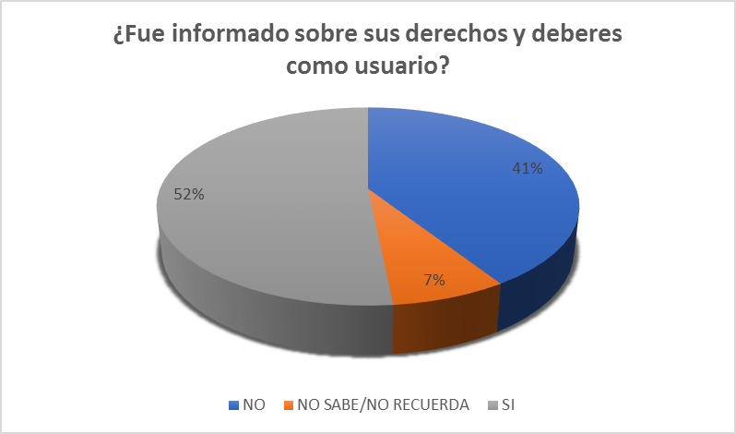

 | Frecuencia | Porcentaje
No | 38 | 40.9
NO SABE/NO RECUERDA | 7 | 7.5
Si | 48 | 51.6
Total | 93 | 100

Comentario: 52% de los encuestados fueron informados sobre sus derechos y deberes como usuarios, y el 41% no fueron informados
Pregunta 2. ¿Cómo califica la atención recibida?

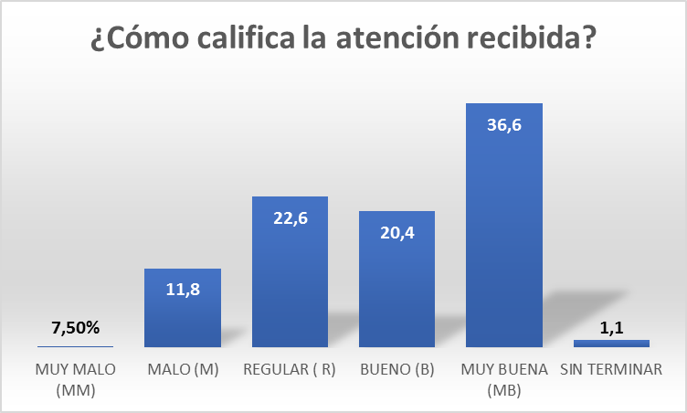

 | Frecuencia | Porcentaje
Muy Malo (MM) | 7 | 7.5
Malo (M) | 11 | 11.8
Regular (R) | 21 | 22.6
Bueno (B) | 19 | 20.4
Muy Bueno (MB) | 34 | 36.6
Sin Terminar | 1 | 1.1
Total | 93 | 100

Comentario: 57% de los encuestados recibieron una buena y muy buena atención en los despachos de fiscales y el 19% no tuvo buena atención en los despachos de fiscales

Pregunta 3. ¿Cómo califica la información suministrada?

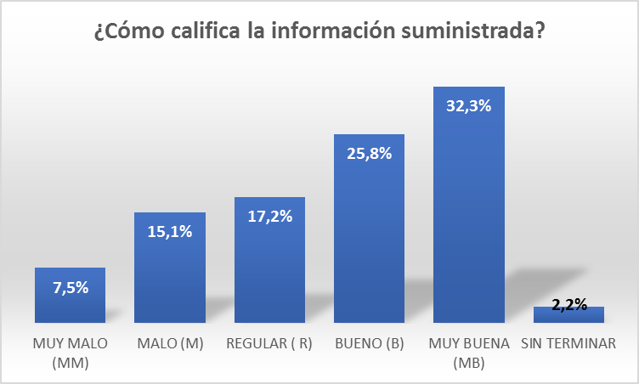

 | Frecuencia | Porcentaje
Muy Malo (MM) | 7 | 7.5
Malo (M) | 14 | 15.1
Regular (R) | 16 | 17.2
Bueno (B) | 24 | 25.8
Muy Bueno (MB) | 30 | 32.3
Sin Terminar | 2 | 2.2
Total | 93 | 100

Comentario: 58.1% de los encuestados calificaron la información suministrada en el despacho de fiscal radicado como buena y muy buena y el 22.6% califico la información recibida como mala y muy mala en los despachos de fiscales

Pregunta 4. ¿Cómo califica el tiempo de espera para ser atendido?

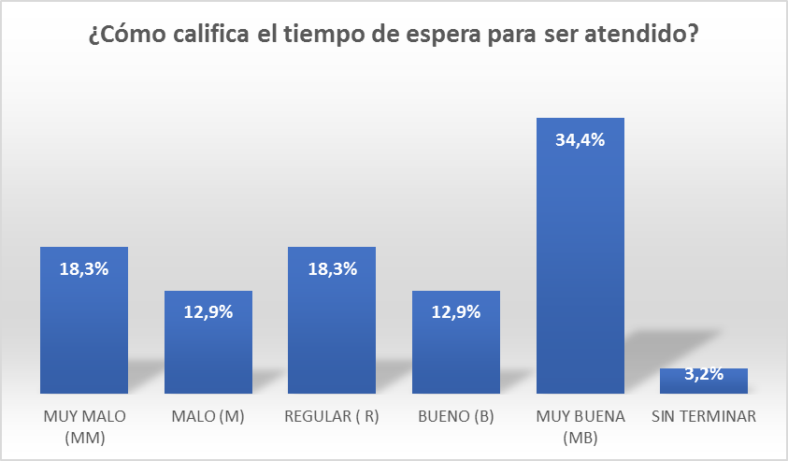
 | Frecuencia | Porcentaje
Muy Malo (MM) | 17 | 18.3
Malo (M) | 12 | 12.9
Regular (R) | 17 | 18.3
Bueno (B) | 12 | 12.9
Muy Bueno (MB) | 32 | 34.4
Sin Terminar | 3 | 3.2
Total | 93 | 100

Comentario: 47.3% de los encuestados calificaron el tiempo de espera para ser atendido en el despacho de fiscal radicado como buena y muy buena, el 31.2% se calificó el tiempo de espera como malo y muy malo en los despachos de fiscales

Pregunta 5. ¿Cómo califica, la respuesta brindada a su solicitud, por parte del servidor que le atendió?
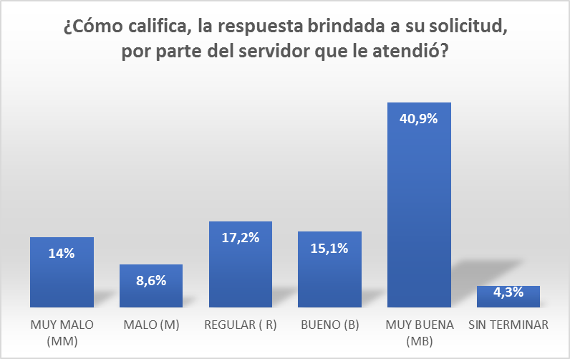
 | Frecuencia | Porcentaje
Muy Malo (MM) | 13 | 14
Malo (M) | 8 | 8.6
Regular (R) | 16 | 17.2
Bueno (B) | 14 | 15.1
Muy Bueno (MB) | 38 | 40.9
Sin Terminar | 4 | 4.3
Total | 93 | 100

Comentario: 56% de los encuestados calificaron la respuesta brindada a su solicitud, por parte del servidor que le atendió en el despacho de fiscal radicado como buena y muy buena, el 22.6% se calificó la respuesta brindada a su solicitud, por parte del servidor que le atendió como malo y muy malo en los despachos de fiscales

2.2.3 POLICÍA JUDICIAL DEL CTI
Pregunta 1. ¿Fue informado sobre sus derechos y deberes como usuario?

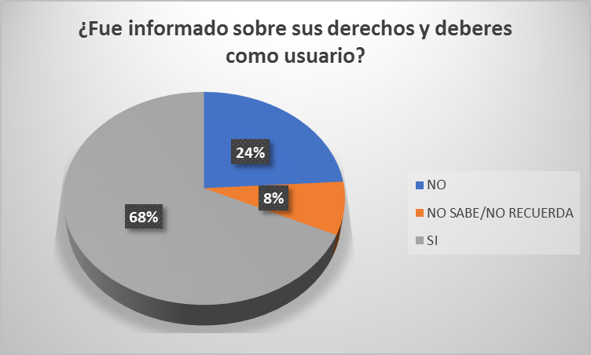
 | Frecuencia | Porcentaje
No | 6 | 24
NO SABE/NO RECUERDA | 2 | 8
Si | 17 | 68
Total | 25 | 100

Comentario: 68% de los encuestados fueron informados sobre sus derechos y deberes como usuarios por parte Policía Judicial del CTI, el 24% de los encuestados no fueron informados.
Pregunta 2. ¿Cómo califica la atención recibida?

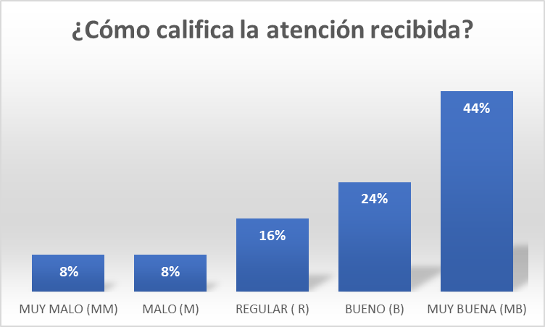
 | Frecuencia | Porcentaje
Muy Malo (MM) | 2 | 8
Malo (M) | 2 | 8
Regular (R) | 4 | 16
Bueno (B) | 6 | 24
Muy Bueno (MB) | 11 | 44
Total | 25 | 100

Comentario: 68% de los encuestados recibieron una buena y muy buena atención por parte de Policía Judicial del CTI, el 16% no tuvo buena atención por parte de la Policía Judicial del CTI.

Pregunta 3. ¿Cómo califica la información suministrada?

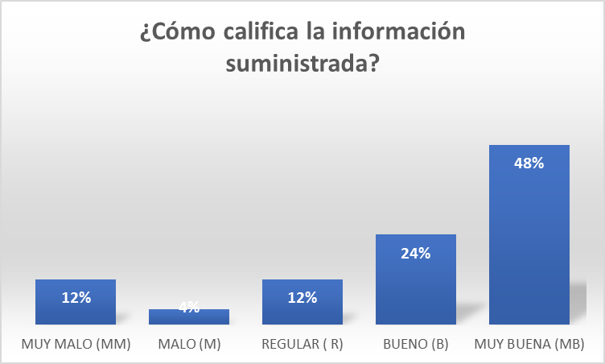
 | Frecuencia | Porcentaje
Muy Malo (MM) | 3 | 12
Malo (M) | 1 | 4
Regular (R) | 3 | 12
Bueno (B) | 6 | 24
Muy Bueno (MB) | 12 | 48
Total | 25 | 100

Comentario: 72% de los encuestados calificaron la información suministrada por parte de la Policía Judicial del CTI como buena y muy buena, el 16% califico la información recibida por de la Policía Judicial del CTI como mala y muy mala.

Pregunta 4. ¿Cómo califica el tiempo de espera para ser atendido?

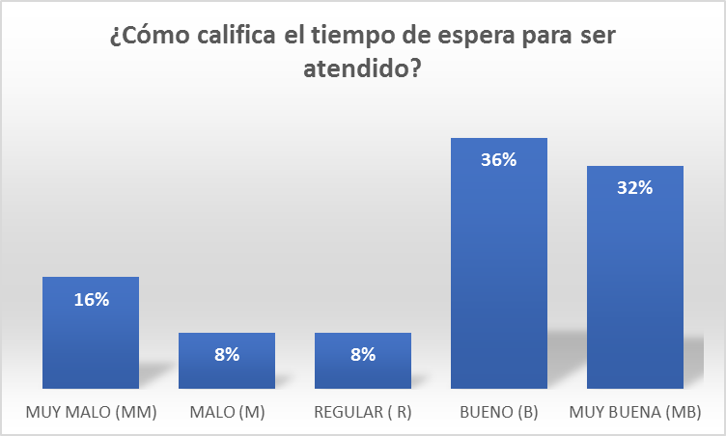
 | Frecuencia | Porcentaje
Muy Malo (MM) | 4 | 16
Malo (M) | 2 | 8
Regular (R) | 2 | 8
Bueno (B) | 9 | 36
Muy Bueno (MB) | 8 | 32
Total | 25 | 100
Comentario: 68% de los encuestados calificaron el tiempo de espera para ser atendido por parte de la Policía Judicial del CTI como buena y muy buena, el 24% calificó el tiempo de espera como malo y muy malo por parte de la Policía Judicial del CTI.

Pregunta 5. ¿Cómo califica, la respuesta brindada a su solicitud, por parte del servidor que le atendió?

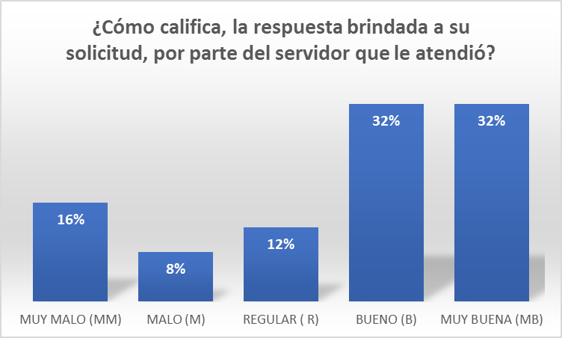
 | Frecuencia | Porcentaje
Muy Malo (MM) | 4 | 16
Malo (M) | 2 | 8
Regular (R) | 3 | 12
Bueno (B) | 8 | 32
Muy Bueno (MB) | 8 | 32
Total | 25 | 100
Comentario: 64% de los encuestados calificaron la respuesta brindada a su solicitud, por parte del servidor que le atendió en la Policía Judicial de la SIJIN – otros como buena y muy buena, el 24% calificó la respuesta brindada a su solicitud, por parte de la Policía Judicial CTI como malo y muy malo.

2.2.4 POLICÍA JUDICIAL DE LA SIJIN - OTROS
Pregunta 1. ¿Fue informado sobre sus derechos y deberes como usuario?

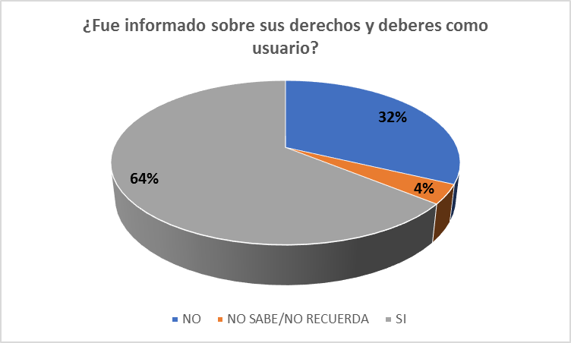
 | Frecuencia | Porcentaje
No | 17 | 32.1
NO SABE/NO RECUERDA | 2 | 3.8
Si | 34 | 64.2
Total | 53 | 100

Comentario: 64.2% de los encuestados fueron informados sobre sus derechos y deberes como usuarios por parte Policía Judicial de la SIJIN – otros, el 32.1% de los encuestados no fueron informados.

Pregunta 2. ¿Cómo califica la atención recibida?

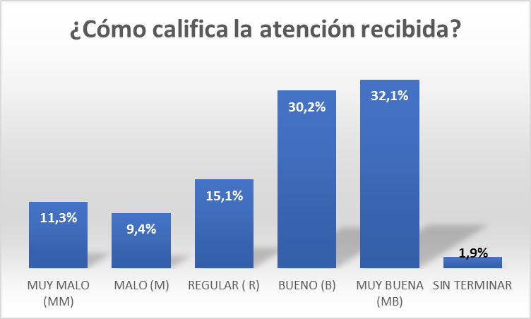

 | Frecuencia | Porcentaje
Muy Malo (MM) | 6 | 11.3
Malo (M) | 5 | 9.4
Regular (R) | 8 | 15.1
Bueno (B) | 16 | 30.2
Muy Bueno (MB) | 17 | 32.1
Sin Terminar | 1 | 1.9
Total | 53 | 100
Comentario: 62.3% de los encuestados recibieron una buena y muy buena atención por parte de Policía Judicial de la SIJIN – otros, el 20.8% no tuvo buena atención por parte de la Policía Judicial de la SIJIN – otros.
Pregunta 3. ¿Cómo califica la información suministrada?
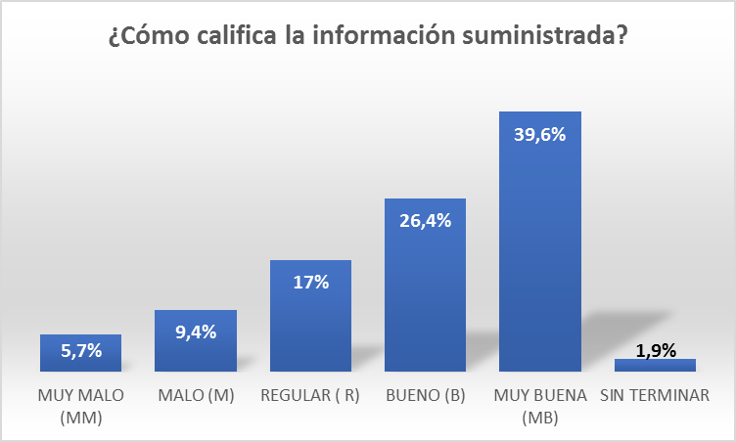
 | Frecuencia | Porcentaje
Muy Malo (MM) | 3 | 5.7
Malo (M) | 5 | 9.4
Regular (R) | 9 | 17
Bueno (B) | 14 | 26.4
Muy Bueno (MB) | 21 | 39.6
Sin Terminar | 1 | 1.9
Total | 53 | 100

Comentario: 66% de los encuestados calificaron la información suministrada por parte de la Policía Judicial de la SIJIN – otros como buena y muy buena, el 15.1% califico la información recibida por de la Policía Judicial de la SIJIN – otros como mala y muy mala.
Pregunta 4. ¿Cómo califica el tiempo de espera para ser atendido?

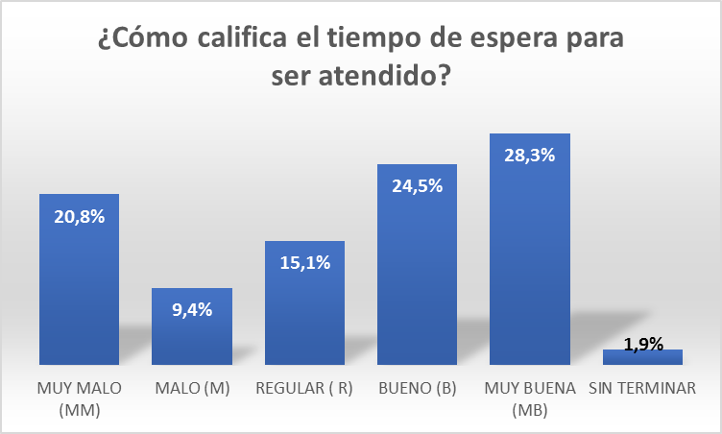
 | Frecuencia | Porcentaje
Muy Malo (MM) | 11 | 20.8
Malo (M) | 5 | 9.4
Regular (R) | 8 | 15.1
Bueno (B) | 13 | 24.5
Muy Bueno (MB) | 15 | 28.3
Sin Terminar | 1 | 1.9
Total | 53 | 100
Comentario: 53% de los encuestados calificaron el tiempo de espera para ser atendido por parte de la Policía Judicial de la SIJIN – otros como buena y muy buena, el 30.2% calificó el tiempo de espera como malo y muy malo por parte de la Policía Judicial de la SIJIN – otros.
Pregunta 5. ¿Cómo califica, la respuesta brindada a su solicitud, por parte del servidor que le atendió?
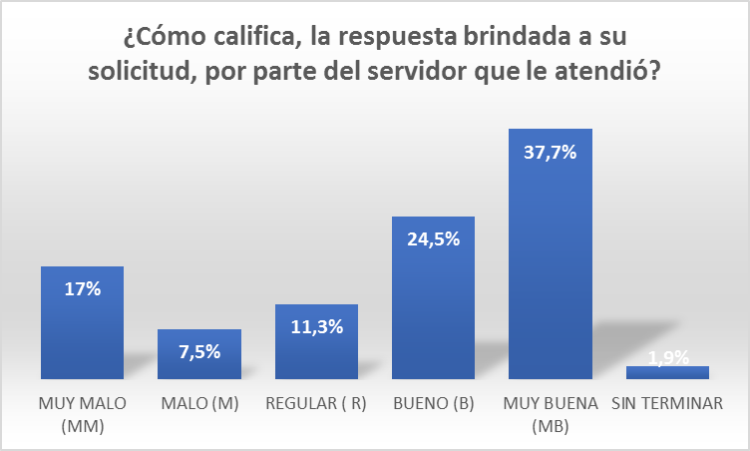
 | Frecuencia | Porcentaje
Muy Malo (MM) | 9 | 17
Malo (M) | 4 | 7.5
Regular (R) | 6 | 11.3
Bueno (B) | 13 | 24.5
Muy Bueno (MB) | 20 | 37.7
Sin Terminar | 1 | 1.9
Total | 53 | 100

Comentario: 62.2% de los encuestados calificaron la respuesta brindada a su solicitud, por parte del servidor que le atendió en la Policía Judicial de la SIJIN – otros como buena y muy buena, el 24.5% calificó la respuesta brindada a su solicitud, por parte de la Policía Judicial de la SIJIN – otros como malo y muy malo

2.2.5 ADENUNCIAR
Pregunta 1. Comodidad y facilidad de uso para presentar denuncias
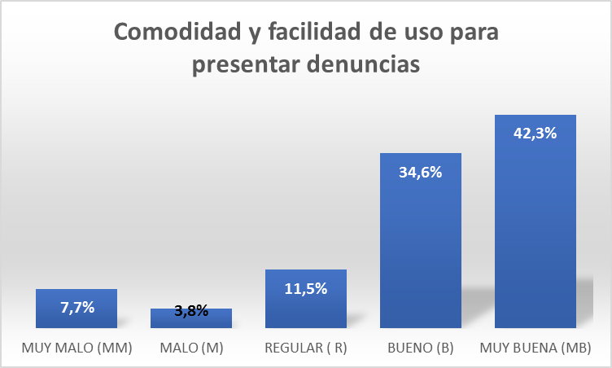
 | Frecuencia | Porcentaje
Muy Malo (MM) | 2 | 7.7
Malo (M) | 1 | 3.8
Regular (R) | 3 | 11.5
Bueno (B) | 9 | 34.6
Muy Bueno (MB) | 11 | 42.3
Total | 26 | 100
Comentario: 77% de los encuestados calificaron la Comodidad y facilidad de uso para presentar denuncias en la página Web (Adenunciar) como buena y muy buena, el 11.5% calificó la Comodidad y facilidad de uso para presentar denuncias en la página Web (Adenunciar) como malo y muy malo.

Pregunta 2. Tiempo tomado para presentar la denuncia

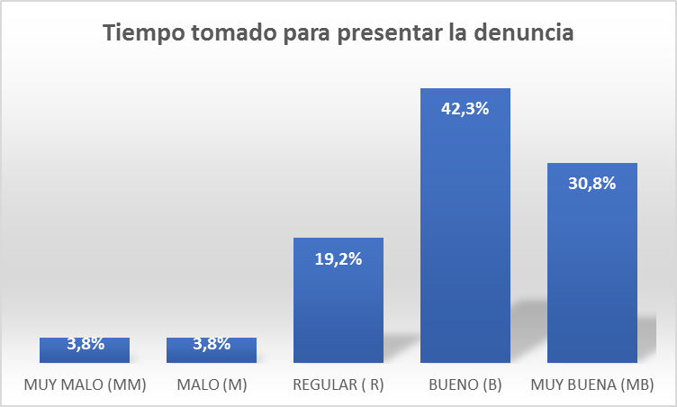
 | Frecuencia | Porcentaje
Muy Malo (MM) | 1 | 3.8
Malo (M) | 1 | 3.8
Regular (R) | 5 | 19.2
Bueno (B) | 11 | 42.3
Muy Bueno (MB) | 8 | 30.8
Total | 26 | 100

Comentario: 73.1% de los encuestados calificaron el Tiempo tomado para presentar la denuncia en la página Web (Adenunciar) como buena y muy buena, el 7.7% calificó el Tiempo tomado para presentar la denuncia en la página Web (Adenunciar) como malo y muy malo.
Pregunta 3. ¿Cómo califica, la respuesta brindada a su solicitud?

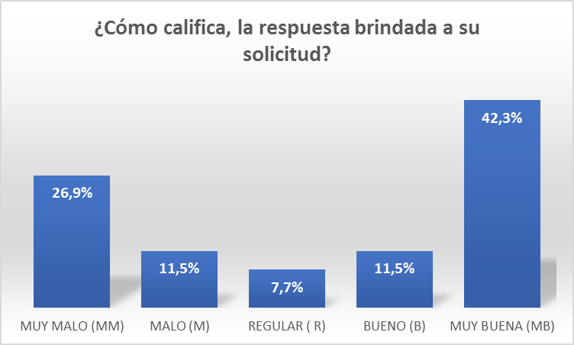
 | Frecuencia | Porcentaje
Muy Malo (MM) | 7 | 26.9
Malo (M) | 3 | 11.5
Regular (R) | 2 | 7.7
Bueno (B) | 3 | 11.5
Muy Bueno (MB) | 11 | 42.3
Total | 26 | 100

Comentario: 53.8% de los encuestados calificaron la respuesta brindada a su solicitud en la página Web (Adenunciar) como buena y muy buena, el 38.5% calificó la respuesta brindada a su solicitud en la página Web (Adenunciar) como mala y muy mala.

2.2.7 GRUPO DE ORIENTACIÓN A VÍCTIMAS – JUSTICIA TRANSICIONAL
Pregunta 1. ¿Fue informado sobre sus derechos y deberes como usuario?

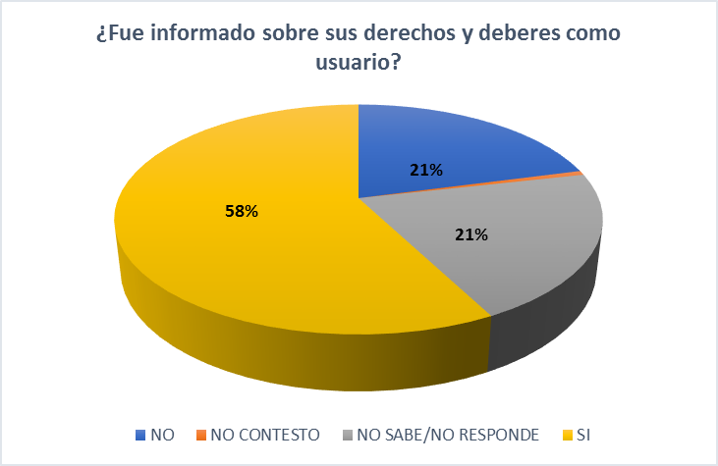
 | Frecuencia | Porcentaje
No | 34 | 20.9
NO CONTESTÓ (6) | 1 | 0.6
NO SABE/NO RECUERDA | 34 | 20.9
Si | 94 | 57.7
Total | 163 | 100

Comentario: 57.7% de los encuestados fueron informados sobre sus derechos y deberes como usuarios por parte del grupo de orientación a Victimas. El 21% de los encuestados no fueron informados.
Pregunta 2. ¿Cómo califica la atención recibida?

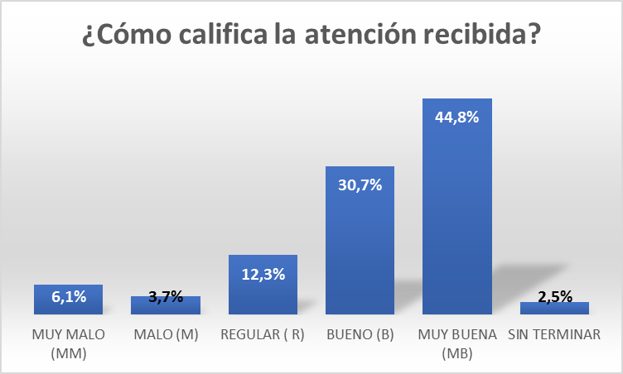
 | Frecuencia | Porcentaje
Muy Malo (MM) | 10 | 6.1
Malo (M) | 6 | 3.7
Regular (R) | 20 | 12.3
Bueno (B) | 50 | 30.7
Muy Bueno (MB) | 73 | 44.8
Sin Terminar | 4 | 2.5
Total | 163 | 100

Comentario: 75.5% de los encuestados recibieron una buena y muy buena atención por parte del grupo de orientación a Victimas, el 9.8% no tuvo buena atención por parte del grupo de orientación a Victimas.

Pregunta 3. ¿Cómo califica la información suministrada?

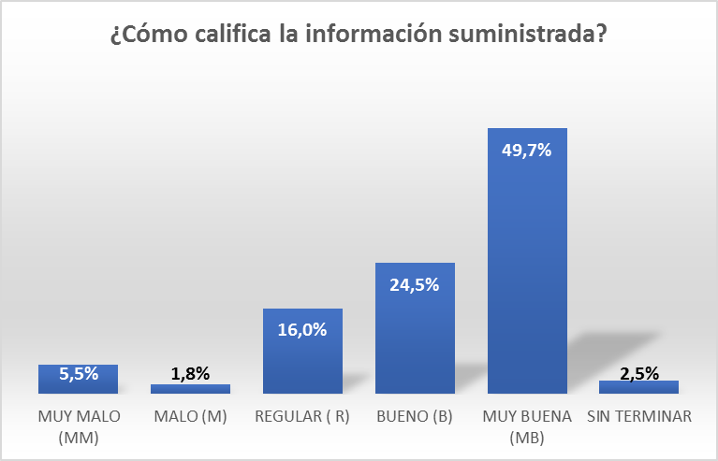
 | Frecuencia | Porcentaje
Muy Malo (MM) | 9 | 5.5
Malo (M) | 3 | 1.8
Regular (R) | 26 | 16
Bueno (B) | 40 | 24.5
Muy Bueno (MB) | 81 | 49.7
Sin Terminar | 4 | 2.5
Total | 163 | 100
Comentario: 74.2% de los encuestados calificaron la información suministrada por parte del grupo de orientación a Victimas como buena y muy buena, el 7.4% califico la información recibida por parte del grupo de orientación a Victimas como mala y muy mala.
Pregunta 4. ¿Cómo califica el tiempo de espera para ser atendido?
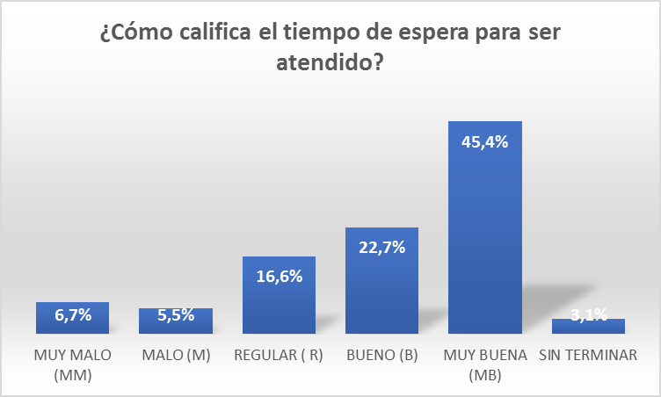

 | Frecuencia | Porcentaje
Muy Malo (MM) | 11 | 6.7
Malo (M) | 9 | 5.5
Regular (R) | 27 | 16.6
Bueno (B) | 37 | 22.7
Muy Bueno (MB) | 74 | 45.4
Sin Terminar | 5 | 3.1
Total | 163 | 100
Comentario: 68.1% de los encuestados calificaron el tiempo de espera para ser atendido por parte del grupo de orientación a Victimas como buena y muy buena, el 12.3% calificó el tiempo de espera como malo y muy malo por parte del grupo de orientación a Victimas.
Pregunta 5. ¿Cómo califica, la respuesta brindada a su solicitud, por parte del servidor que le atendió?

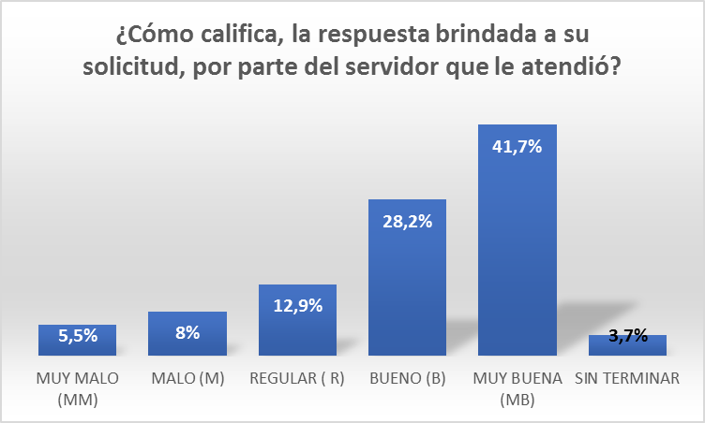
 | Frecuencia | Porcentaje
Muy Malo (MM) | 9 | 5.5
Malo (M) | 13 | 8
Regular (R) | 21 | 12.9
Bueno (B) | 46 | 28.2
Muy Bueno (MB) | 68 | 41.7
Sin Terminar | 6 | 3.7
Total | 163 | 100

Comentario: 70% de los encuestados calificaron la respuesta brindada a su solicitud, por parte del servidor que le atendió en el grupo de orientación a Victimas como buena y muy buena, el 13.5% calificó la respuesta brindada a su solicitud, por parte del grupo de orientación a Victimas como malo y muy malo.

2.3 CENTRO DE CONTACTO
Este canal aplica la encuesta de satisfacción al usuario por medio del IVR telefónico, el cual es aplicado una vez se atiende el requerimiento del usuario.
FICHA TÉCNICA
Universo de estudio | Ciudadanía, usuarios o interesados que accedieron a responder la encuesta por medio del IVR de la línea de Centro de Contacto
Tamaño de la muestra | 35000
Método de recolección de la muestra | Corresponde a la cantidad de Usuarios que resolvieron las 3 preguntas
Fecha de aplicación | Vigencia 2018
Método de aplicación de la encuesta | Telefónica

A encuesta consta de tres preguntas las cuales tienen un atributo de servicio específico, así:
ATRIBUTO DEL SERVICIO | MODELO DE PREGUNTA
Satisfacción general | utilizando las teclas de su teléfono donde 5 es excelente y 1 deficiente, por favor indique su grado de satisfacción general con el servicio recibido
Resolución en el primer contacto | ¿El agente resolvió su inquietud en esta llamada? Marque 1 si está de acuerdo, 2 si está en desacuerdo
Tiempo de atención | Se encuentra satisfecho con el tiempo de respuesta para atender su llamada, marque 1 si está de acuerdo, 2 si está en desacuerdo

PREGUNTA 1. SATIFACCION GENERAL: Utilizando las teclas de su teléfono donde 5 es excelente y 1 deficiente, por favor indíquenos su grado de satisfacción general con el servicio recibido.
Opción IVR | Valor | % Satisfacción
1 | deficiente | 5%
2 | regular | 1%
3 | medio | 2%
4 | bueno | 8%
5 | excelente | 83%
TOTAL |  | 100%
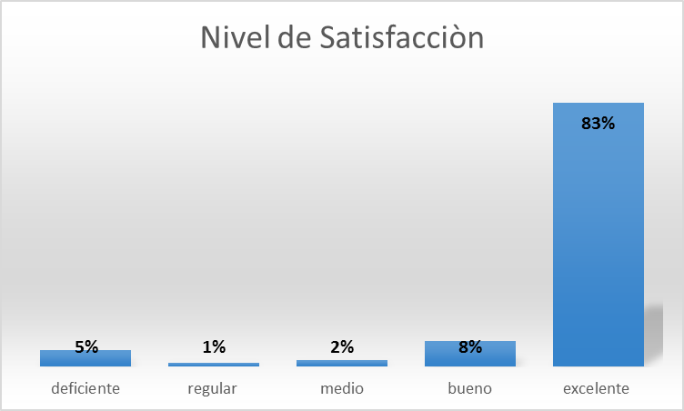
Como se evidencia el 93% de los usuarios quedaron satisfechos con la atención prestada en la línea de Centro de contacto de la FGN
PREGUNTA 2. Resolución en el primer contacto ¿El agente resolvió su inquietud en esta llamada?, marque 1 si está de acuerdo, 2 si está en desacuerdo.
Opción IVR | Valor | % Satisfacción
1 | De acuerdo | 95%
2 | En Desacuerdo | 5%
TOTAL |  | 100%

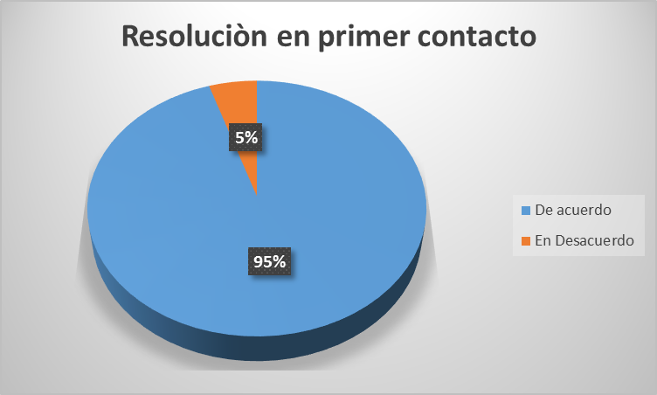
En la segunda pregunta al 95% de los usuarios se les resolvió la inquietud en la primera llamada lo cual es un porcentaje satisfactorio y con respecto al 5% que están en Desacuerdo.
PREGUNTA 3. Tiempo de atención: Se encuentra satisfecho con el tiempo de respuesta para atender su llamada, marque 1 si está de acuerdo, 2 si está en desacuerdo
Opción IVR | Valor | % Satisfacción
1 | De acuerdo | 97%
2 | En Desacuerdo | 3%
TOTAL |  | 100%

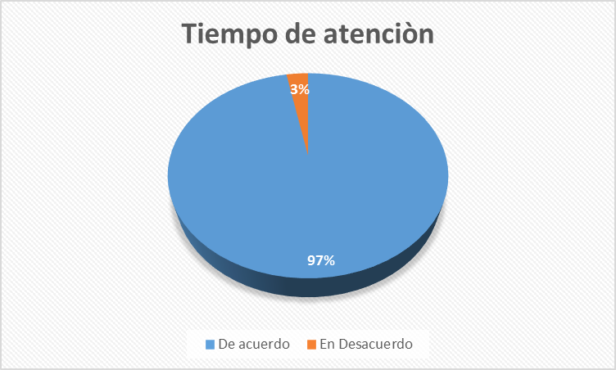
Los tiempos de respuesta que se manejan según los usuarios finales es el adecuado ya que la calificación fue del 97 %.

ENCUESTA PROGRAMA FUTURO COLOMBIA

FICHA TÉCNICA
Universo de estudio | Niños, niñas, adolescentes, docentes y padres de familia que hacen parte de las comunidades y colegios priorizadas en 26 seccionales a nivel nacional
Tamaño de la muestra | 3890
Método de recolección de la muestra | Aleatoria (El encuestado debía pertenecer a una comunidad educativa con la que se desarrolló actividades del Programa de Prevención del Delito Futuro Colombia a lo largo del año lectivo)
Fecha de aplicación | Noviembre
Método de aplicación de la encuesta | Presencial

La encuesta fue aplicada a un total de 3890 usuarios pertenecientes a los colegios y comunidades priorizadas en 26 seccionales a nivel nacional, la muestra fue aleatoria con el cumplimiento de una característica como fue, la de pertenecer a una comunidad educativa con la que se haya desarrollado actividad a lo largo del año lectivo. Las encuestas fueron aplicadas a niños, niñas, adolescentes, docentes y padres de familia.

ÍTEMS:
NECESIDADES.

En cuanto a la identificación de las necesidades de la comunidad en las actividades realizadas, se establece que el 94% de los encuestados, representado en 3663 usuarios, consideran estar de acuerdo y totalmente de acuerdo con que fueron identificadas, evidenciando un NIVEL ALTO DE SATISFACCIÓN.

Tabla 1. Análisis de Nivel de Satisfacción Nacional – Necesidades
Fuente. Coordinación Nacional 2018.

*TD. Totalmente en desacuerdo. DS. En desacuerdo. DA. De acuerdo. TA. Totalmente de acuerdo.

Figura 1. Nivel de Satisfacción Nacional – Necesidades
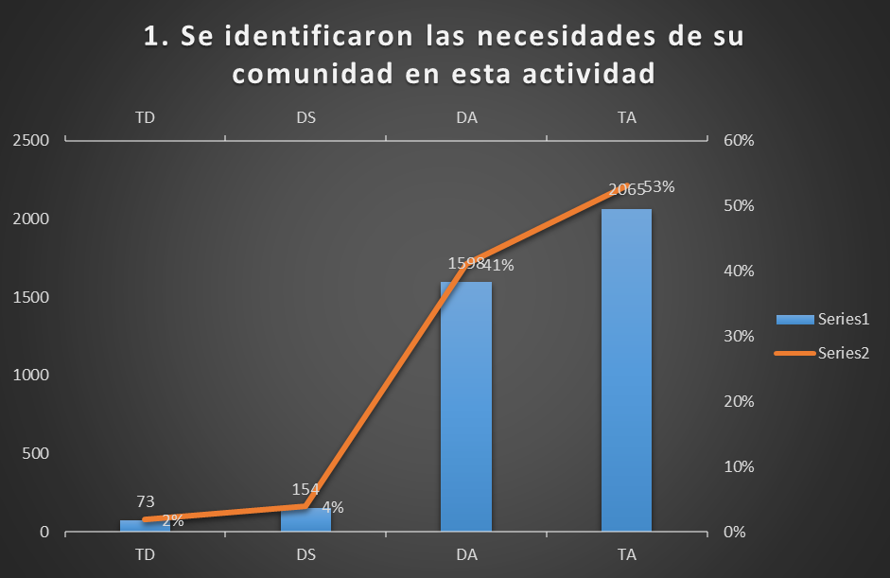
Fuente. Coordinación Nacional 2018.
OBJETIVOS.

En cuanto al cumplimiento del objetivo de las actividades realizadas, se establece que el 95% de los encuestados, representado en 3716 usuarios, consideran estar de acuerdo y totalmente de acuerdo con que fueron alcanzados los objetivos propuestos, evidenciando un NIVEL ALTO DE SATISFACCIÓN.
Tabla 2. Análisis de Nivel de Satisfacción Nacional – Objetivos
Fuente. Coordinación Nacional 2018.
*TD. Totalmente en desacuerdo. DS. En desacuerdo. DA. De acuerdo. TA. Totalmente de acuerdo.
Figura 2. Nivel de Satisfacción Nacional –– Objetivos
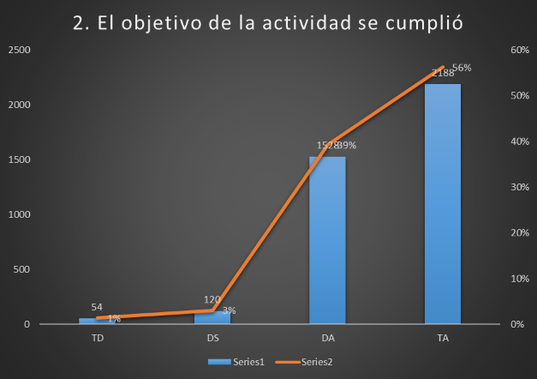
TEMAS.

En cuanto a la presentación de los temas relacionados con las necesidades de la comunidad, se establece que el 91 de los encuestados, representado en 3570 usuarios, consideran estar de acuerdo y totalmente de acuerdo con que los temas abordados referente a la prevención y conocimiento de la entidad fueron acordes a las características propias de la comunidad, evidenciando un NIVEL ALTO DE SATISFACCIÓN.
Tabla 3. Análisis de Nivel de Satisfacción Nacional – Temas
Fuente. Coordinación Nacional 2018.
*TD. Totalmente en desacuerdo. DS. En desacuerdo. DA. De acuerdo. TA. Totalmente de acuerdo.
Figura 3. Nivel de Satisfacción Nacional – Temas
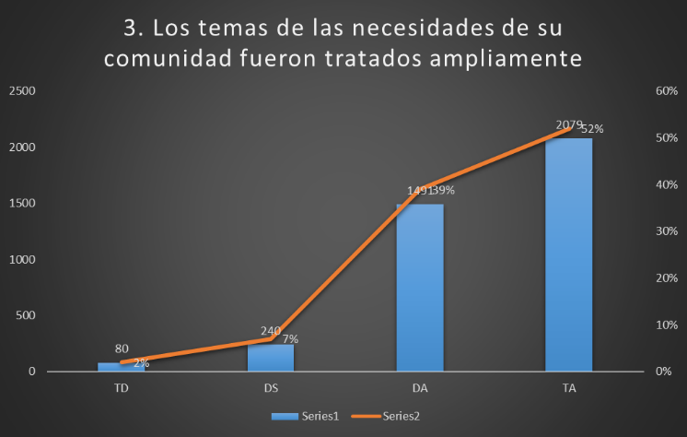
INFORMACIÓN.

En cuanto a la aplicación de la información recibida en la cotidianidad de los usuarios, se establece que el 96% de los encuestados, representado en 3741 usuarios, consideran estar de acuerdo y totalmente de acuerdo con que la información recibida es posible de aplicar en su diario vivir, evidenciando un NIVEL ALTO DE SATISFACCIÓN.
Tabla 4. Análisis de Nivel de Satisfacción Nacional – Información
Fuente. Coordinación Nacional 2018.
*TD. Totalmente en desacuerdo. DS. En desacuerdo. DA. De acuerdo. TA. Totalmente de acuerdo.
Figura 4. Nivel de Satisfacción Nacional – información
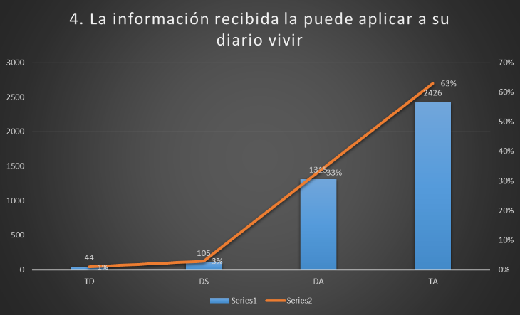
PARTICIPACIÓN.

En cuanto a la promoción de la participación de los asistentes en las actividades desarrolladas, se establece que el 94% de los encuestados, representado en 3674 usuarios, consideran estar de acuerdo y totalmente de acuerdo con que las actividades desarrolladas permitieron la participación de los asistentes, evidenciando un NIVEL ALTO DE SATISFACCIÓN.
Tabla 5. Análisis de Nivel de Satisfacción Nacional – Participación
Fuente. Coordinación Nacional 2018.
*TD. Totalmente en desacuerdo. DS. En desacuerdo. DA. De acuerdo. TA. Totalmente de acuerdo.
Figura 5. Nivel de Satisfacción Nacional – Participación
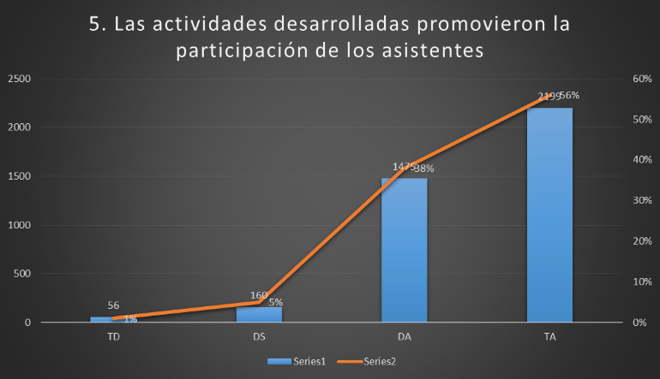
ORGANIZACIÓN.

En cuanto a la organización de los espacios físicos a fin de favorecer la participación de los usuarios, se establece que el 91% de los encuestados, representado en 3477 usuarios, consideran estar de acuerdo y totalmente de acuerdo con que los espacios físicos favorecieron la interacción y participación de los asistentes, evidenciando un NIVEL ALTO DE SATISFACCIÓN.
Tabla 6. Análisis de Nivel de Satisfacción Nacional – Organización
Fuente. Coordinación Nacional 2018.
*TD. Totalmente en desacuerdo. DS. En desacuerdo. DA. De acuerdo. TA. Totalmente de acuerdo.

Figura 6. Nivel de Satisfacción Nacional – Organización
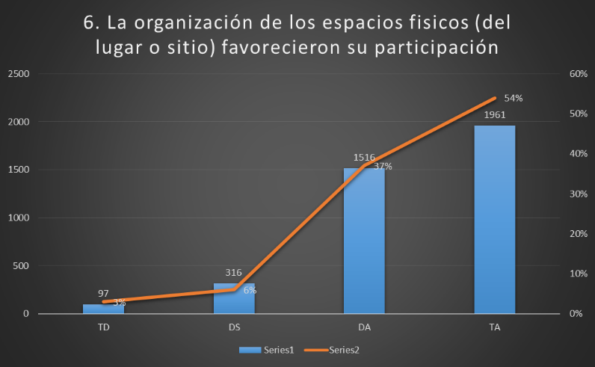
TIEMPO.

En cuanto a la intensidad de tiempo dedicado para la realización de las actividades, se establece que el 87% de los encuestados, representado en 3316 usuarios, consideran estar de acuerdo y totalmente de acuerdo con que la duración de las actividades entendidas como el tiempo de dedicación a las comunidades e instituciones educativas fue suficiente, evidenciando un NIVEL ALTO DE SATISFACCIÓN.
Tabla 7. Análisis de Nivel de Satisfacción Nacional – Tiempo
Fuente. Coordinación Nacional 2018.
*TD. Totalmente en desacuerdo. DS. En desacuerdo. DA. De acuerdo. TA. Totalmente de acuerdo.
Figura 7. Nivel de Satisfacción Nacional – Tiempo
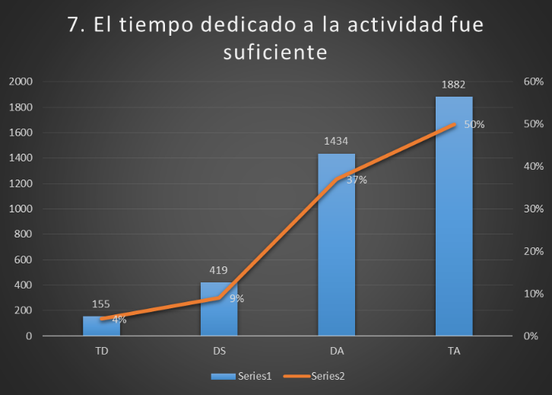
EJEMPLOS.

En cuanto a la concordancia de los ejemplos y explicaciones con las actividades realizadas, se establece que el 97% de los encuestados, representado en 3787 usuarios, consideran estar de acuerdo y totalmente de acuerdo con que los ejemplos y explicaciones dadas por parte de los servidores del Programa, fueron acorde con el tema y actividad propuesta, evidenciando un NIVEL ALTO DE SATISFACCIÓN.
Tabla 8. Análisis de Nivel de Satisfacción Nacional – Ejemplos
Fuente. Coordinación Nacional 2018.
*TD. Totalmente en desacuerdo. DS. En desacuerdo. DA. De acuerdo. TA. Totalmente de acuerdo.
Figura 8. Nivel de Satisfacción Nacional – Ejemplos
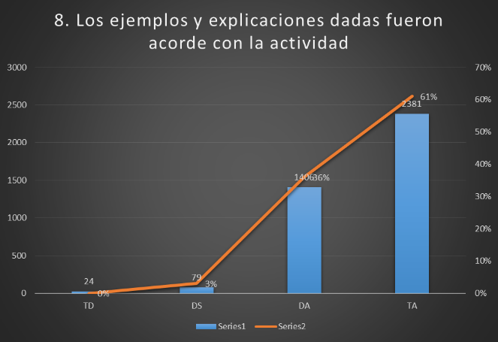
SERVICIOS.

En cuanto a la identificación de los servicios de la entidad, se establece que el 96% de los encuestados, representado en 3739 usuarios, consideran estar de acuerdo y totalmente de acuerdo con que fueron identificados los servicios que ofrece la entidad, evidenciando un NIVEL ALTO DE SATISFACCIÓN.
Tabla 9. Análisis de Nivel de Satisfacción Nacional – Servicios
Fuente. Coordinación Nacional 2018.
*TD. Totalmente en desacuerdo. DS. En desacuerdo. DA. De acuerdo. TA. Totalmente de acuerdo.
Figura 9. Nivel de Satisfacción Nacional – Servicios
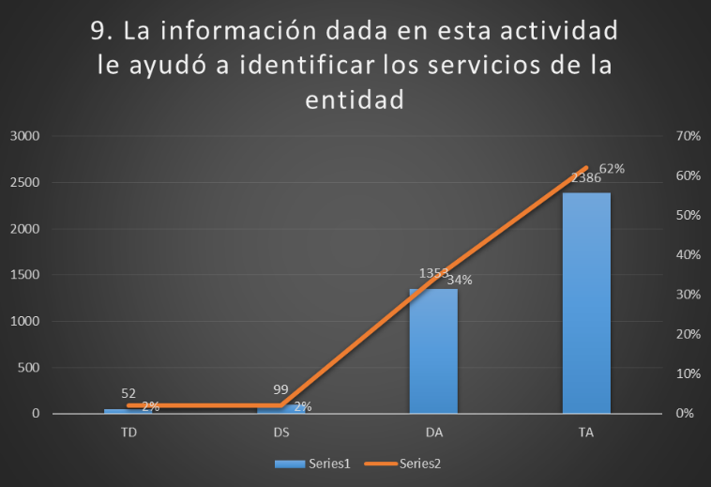

cALIFICADOR DE tURNOS WEB

A partir del mes de julio se inició la implementación del nuevo sistema de turnos, donde actualizo la metodología para calificación del servicio, ampliando la cobertura a 99 puntos de atención cuenta con sigturnos. A través del módulo de calificación que tiene este sistema, los usuarios tienen la posibilidad de evaluar al servidor en el servicio prestado. El análisis de los resultados es otra herramienta para medir la percepción de satisfacción de los usuarios.

FICHA TÉCNICA
Universo de estudio | Usuarios atendidos en las salas de atención que cuentan con el módulo de calificación del Sigturnos
Tamaño de la muestra | 138.852
Método de recolección de la muestra | El usuario utiliza el calificador dispuesto para calificar el servicio prestado por el servidor.
Fecha de aplicación | 1 julio a 31 de diciembre de 2018
Método de aplicación de la Herramienta | Presencial

Las opciones de calificación que tiene esta herramienta son:
ESCALA DE MEDICIÓN
Excelente | Bueno | Malo | Regular | No responde

Resultados:

SATISFACCIÓN DEL USUARIO
BUENO | EXCELENTE | MALO | REGULAR | NO RESPONDE
14086 | 123398 | 267 | 576 | 525

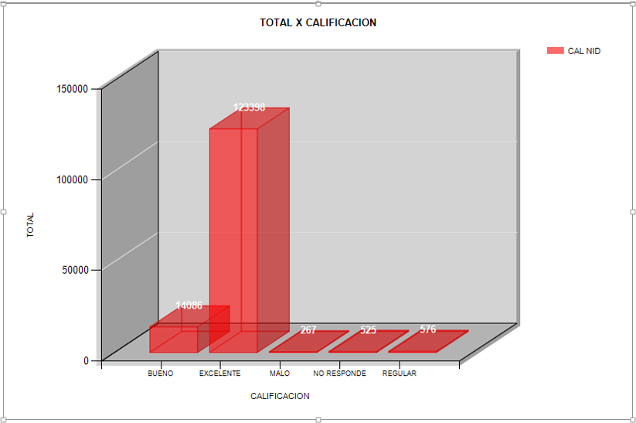
Gráfica 1 Calificador turnos web

A continuación se destacan las seccionales que han usado con mayor frecuencia el calificador:

USO CALIFICADOR
BOGOTÁ | 15%
MEDELLIN | 10.5%
CALI | 8%
BOYCUNDIMARCA | 2.3%
SANTANDER | 2.1%

sondeo

Durante el año 2018 se realizaron dos (2) sondeos en la página web de la entidad, en el link del servicio al ciudadano. Se presenta los resultados del primer sondeo relacionado con información del Centro, el segundo sondeo estuvo orientado a determinar el grado de conocimiento de los usuarios acerca del Programa prevención del Delito Futuro Colombia
De marzo a junio se realizó la siguiente pregunta: ¿Sabía usted que comunicándose a las líneas 018000919748 desde cualquier parte del país, al (57) 5702000 opción 7, desde Bogotá, o marcando al 122 desde su celular, del Centro de contacto puede denunciar hechos de corrupción, hurto a personas, comercio o residencia, extorsión, delitos informáticos y delitos con material con contenido de explotación sexual infantil, recibir orientación de los servicios que presta entidad, presentar petición, queja o reclamo entre otros servicios?
499 respuestas
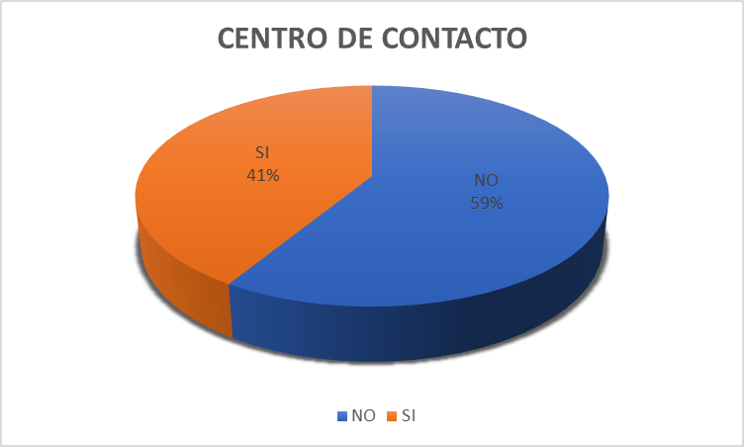

De las cuatrocientas noventa y nueve (499) respuestas diligenciadas, un 58.7% equivale a los usuarios que manifestaron no tener conocimiento del Centro de Contacto y los servicios que este ofrece. Y el 41.3% restante corresponde a los usuarios que si conocen este nuevo canal de atención que tiene la entidad y sus servicios.
Conclusiones
-Referente a la participación de los usuarios, se evidenció aumento ya que en el sondeo anterior solo participaron 3 personas, mientras que en este participaron 499 personas.
-En cuanto a los resultados obtenidos, se evidenció que más de la mitad de los participantes del sondeo manifestó no conocer el Centro de Contacto, ni los servicios que ofrece.
-Por lo anterior se adelantaran actividades encaminadas a reforzar las estrategias de divulgación del Centro de Contacto en conjunto con la Dirección de Comunicaciones, con el objetivo de ampliar el alcance a los usuarios que no manejan redes sociales. Para ello se sugiere la reactivación de la campaña, en las Direcciones Seccionales socializando a través de los puntos o quioscos de vive digital, medios de comunicación regional, ferias de servicios, empoderando ando (Programa de Prevención del delito Futuro Colombia).
Para los meses de julio a septiembre se realizó la siguiente pregunta:
¿Conoce usted que hace el Programa de prevención del delito futuro Colombia?
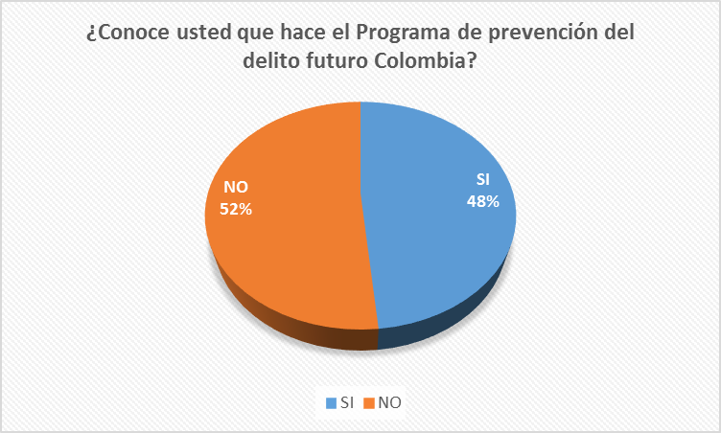

De las doscientas cincuenta (250) respuestas diligenciadas, un 52% equivale a los usuarios que manifestaron no tener conocimiento del programa de prevención del delito Futuro Colombia, y el 48% restante corresponde a los usuarios que si conocen este programa.
Conclusiones del Sondeo
- En cuanto a los resultados obtenidos, se evidenció que la mitad de los participantes del sondeo manifestó no conocer el programa de prevención del delito Futuro Colombia.
- Por lo anterior se adelantaran actividades encaminadas a reforzar las estrategias de divulgación del programa de prevención del delito Futuro Colombia en conjunto con la Dirección de Comunicaciones, con el objetivo de ampliar el alcance a los usuarios que no manejan redes sociales. Para ello se sugiere la reactivación de campañas de divulgación sobre el quehacer del programa, en las Direcciones Seccionales socializando a través de medios de comunicación regional, ferias de servicios y espacios donde se dé la oportunidad de presentar el Programa.

conclusiones

CONCLUSIONES ENCUESTAS

PERCEPCIÓN DE SATISFACCIÓN:

- El 84% de los usuarios encuestados calificó como buena la atención suministrada por parte de los servidores de la Fiscalía General de la Nación. Por lo anterior, se concluye que aun cuando se están aplicando los lineamientos en materia de atención emitidos por la Dirección de Atención al Usuario, Intervención Temprana y Asignaciones, es necesario continuar con sensibilizaciones encaminadas a fortalecer la atención, el conocimiento, calidad y oportunidad en la información.
- El 62% de los usuarios califico como malo, regular y muy malo el avance de la investigación penal, por lo anterior, se evidencia la necesidad de realizar actividades encaminadas a explicar a los usuarios, que las denuncias se encuentran sujetas a términos legales dentro del desarrollo de las diferentes etapas del proceso, por lo tanto no es posible obtener respuesta inmediata a este tipo de solicitudes; y adicionalmente que el Despacho del Fiscal que tiene asignada la investigación puede requerir su presencia en diversas oportunidades.
- De acuerdo a los resultados obtenidos en la encuesta aplicada al Programa de Prevención del Delito Futuro Colombia, se evidenció que el plan de trabajo trazado cumplió con los objetivos establecidos en las diferentes regiones del país, mostrando un alto nivel de satisfacción con este programa.

CONCLUSIONES CALIFICADOR DE TURNOS WEB

- Se evidenció que 56.514 de los 92.414 usuarios que calificaron el servicio a través de esta herramienta, manifestaron haber recibido un excelente servicio, resultado que demuestra el trabajo continuo para el fortalecimiento de las habilidades y conocimientos de los servidores de la entidad que tienen contacto con los usuarios. Sin embargo, y en la búsqueda de mejora continua a la atención brindada, se generaran estrategias de comunicación con los usuarios para incentivar el uso del calificador del Sistema de Turnos Web después de recibir el servicio.

CONCLUSIONES SONDEO
- Verificados los resultados obtenidos en el sondeo, se evidenció que la participación de los usuarios no fue representativa en relación con la cantidad de usuarios atendidos. Para próximos sondeos, el reto será incrementar el número de usuarios participantes, mediante campañas en medios de comunicación masivos que informen al usuario de esta herramienta disponible en la página web de la entidad.

